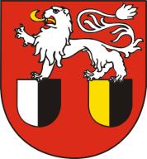
Obec Markvartice
Markvartice 280 407 42 MARKVARTICE
tel. +420 412 585 265 email: posta@markvartice.cz

OZNÁMENÍ

Obec Markvartice v souladu s § 16 odst. 5 zákona č. 250/2000 Sb., o rozpočtových pravidlech územních rozpočtů, v platném znění

oznamuje

že rozpočtové opatření č.5/2023 Obce Markvartice je zveřejněno v elektronické podobě na internetových stránkách obce Markvartice

https://www.markvartice.cz/obcan/584-schvalene-rozpoctove-opatreni-c-5-2023

a v listinné podobě je k dispozici k nahlédnutí na Obecním úřadě obce Markvartice, Markvartice 280 (v kanceláři účetní obce)

